12月19日动态

星期四 天气：晴天 出勤人数：23人

**观察一：晨间入园——我会自主吃点心**

今天的早点是鲜牛奶、小蛋糕。早晨，**高筠迪、郭陶霖、户亚玥，胡希瑶、彭鑫奕、苏媛、唐可一、仲思齐、王梓雯、陈煦、胡皓霆、刘芃泽、王晔、肖宸锡、邢永望，**小朋友拿着反馈表和水杯，早早地来园签到做游戏计划， 自己根据需求倒牛奶，自主能力很强。吃完点心后，小朋友们积极参与到我们的游戏当中。

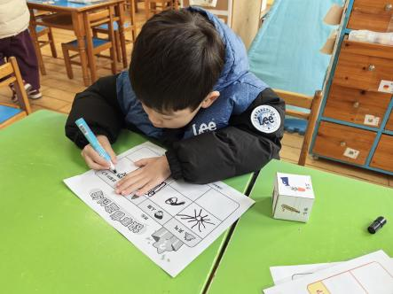 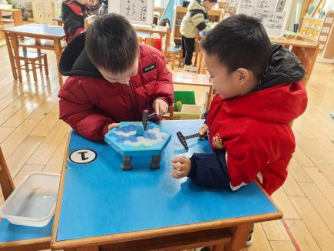 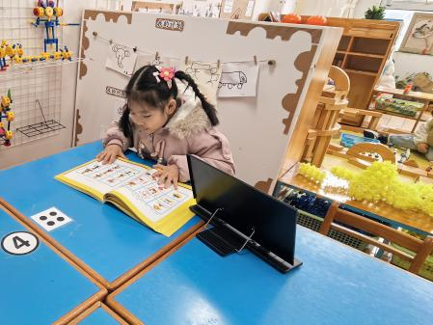

**观察二：集体活动——美术《大海里的鱼》**

这是一节绘画活动。鱼，外形由鱼头、鱼身、鱼鳍、鱼尾等组成。大海里的鱼种类繁多，大小形状各异，有圆形的、三角形的、方形的等等，有鲨鱼等大型的鱼，也有小丑鱼这种小型的鱼。颜色也是五彩缤纷的，有黄色的、蓝色的、紫色的、红色的、白色的、灰色的等等。身上还有各种各样美丽的花纹，有条纹型的、斑点的、浑身长刺的等等。本次活动主要是让幼儿欣赏大海里的鱼，感知其形状、颜色、花纹，从而绘画出美丽的海洋鱼。

**高梓歆、郭陶霖、胡希瑶、彭鑫奕、苏媛、唐可一、仲思齐、王梓雯、蔡松霖、陈煦、胡皓霆、王晔、肖宸锡、邢永望，郑诗俊、**知道鱼儿可以用各种形状去画，学会在鱼身上进行花纹装饰并涂上漂亮的颜色，颜色搭配协调。

